URL: https://www.florist.ch/mitgliedernutzen/worldline

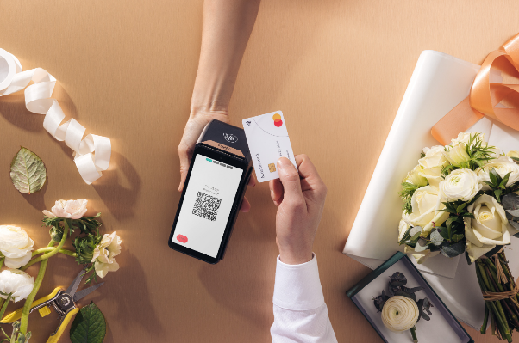

**Effiziente und sichere Lösungen für bargeldlose Zahlungen**

**Profitieren Sie von attraktiven Sonderkonditionen bei Worldline**  
Als Mitglied von florist.ch sparen Sie jährlich rund CHF 400!



Bei Worldline finden Sie eine breite Palette an sicheren, zuverlässigen und effizienten Terminals – und damit die ideale Lösung für bargeldlose Transaktionen aller Art. Akzeptieren Sie ganz einfach Zahlungen mit Kredit- und Debitkarten sowie mobile Zahlungen per Smartphone oder Smartwatch. Unter anderem werden TWINT, Apple Pay, Samsung Pay und Google Pay unterstützt.

**Exklusives Angebot für Mitglieder von florist.ch**:

Noch mehr Download-Möglichkeiten erhalten Sie als Mitglied. [Gleich hier anmelden](https://www.florist.ch/verband/mitgliedschaft/) oder als Mitglied [hier einloggen](https://www.florist.ch/wp-login.php?redirect_to=www.florist.ch%2Fmitgliedernutzen%2Fworldline-six-payment-services%2F).

**Spannende Informationen für bestehende und neue Kunden**

Mehr Informationen

* [Weitere Informationen zu Worldline](https://www.six-payment-services.com/de/home.html#country=ch)
* Machen Sie Ihr Smartphone zur Kasse mit der Worldline Tap on Mobile App
* Das schlanke und smarte Terminal Axium EX8000 Portable Flex
* [Preis- und Leistungsverzeichnis](https://www.florist.ch/wp-content/uploads/2024/10/110061101-DS-Schedule-of-Fees-for-Presence-Business-11-2024-CHE-DE-opt.pdf)

Den richtigen Ansprechpartner bei **Worldline** finden

Zu den Kontakten

Halten Sie immer Ihre Partner-ID oder Terminal-ID bereit, wenn Sie mit uns Kontakt aufnehmen und erwähnen Sie Ihre Mitgliedschaft bei florist.ch. Herzlichen Dank.

**Verkauf (**[**Neukunden, neue Terminals, neue Filiale)**](https://www.florist.ch/mitgliedernutzen/worldline-six-payment-services/#worldlinenew)

Mail:  
[lead.ch-ms@worldline.com](mailto:lead.ch-ms@worldline.com)

Telefon:  
**0848 66 33 33**

**Kundendienst / Terminalsupport**

Mail:  
customerservices@worldline.com

Telefon:  
0848 83 20 00

Customer Services  
Mo - Fr: 08 - 18:00 Uhr  
Acceptance/Terminal Support  
24/7

[**Für die Einsendung defekter Terminals**](https://www.florist.ch/mitgliedernutzen/worldline-six-payment-services/#worldline06)

Terminalrücksendungen und Reparaturen bitte immer unter Angabe der Terminal-ID und einer Information zum Rücksendegrund an diese Adresse senden:

Worldline Schweiz AG  
Ifangstrasse 11  
8952 Schlieren  
Schweiz

Mo - Do: 8 - 12 Uhr / 13 - 17 Uhr  
Fr: 8 - 12 Uhr / 13 - 16.30 Uhr

**Rücksendung Zusatzvereinbarungen**

[sideletter_onb.ch@worldline.com](mailto:sideletter_onb.ch@worldline.com)

[Zu den Kontakten](https://www.florist.ch/mitgliedernutzen/worldline-six-payment-services/#worldline07)

[Support](https://www.florist.ch/wp-content/uploads/2024/05/Kontaktdaten-der-Support-Teams.pdf)